1. **バンドギャップ回路の回路図を示し、その動作原理を説明せよ。また、使われ方やレイアウトなど、バンドギャップ回路で注意すべき点を挙げよ。**

解答）

1. **電源起因で不具合を発生させた実例を調査し。その原因と対策を説明せよ。**

解答）

1. **下記レイアウトを読み取り、回路図を作成せよ。**

解答）

図3にレイアウトから読み取った回路構成を示す。

回路構成より、差動増幅と出力バッファから構成される2段CMOSオペアンプ回路であると考えられる。

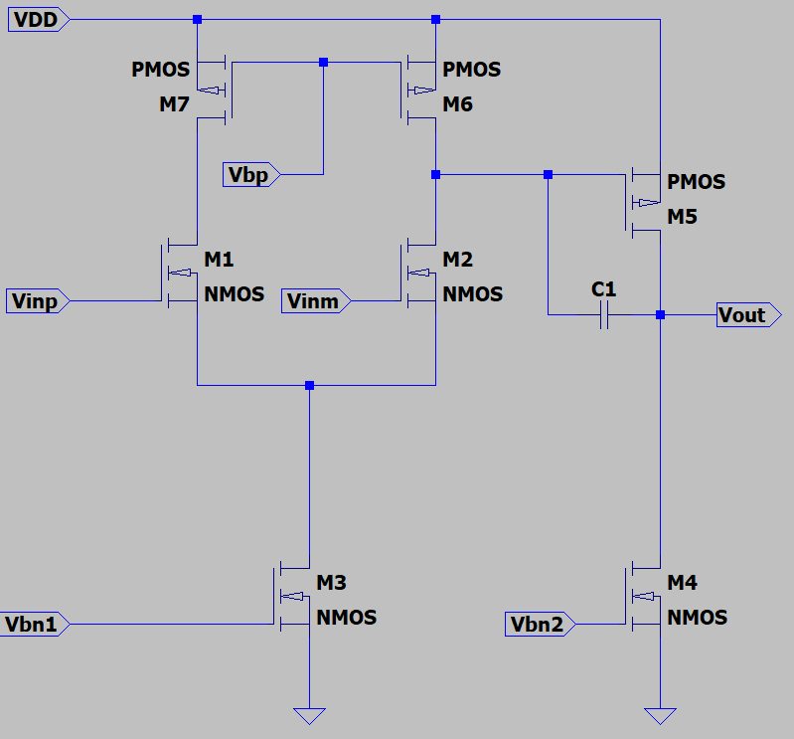

**出力バッファ**

**差動増幅**

図3.　2段CMOSオペアンプ回路(赤枠：差動増幅、緑枠：出力バッファ)

1. **100kHz、1MHz、10MHzの信号を入力した時に、1MHzの周波数成分のみを通過させるバンドパスフィルタを検討し、LT-spiceで検証し、結果を報告せよ。**

解答）

図4に、LT-spiceで検討したバンドパスフィルタ回路およびAC解析結果を示す。

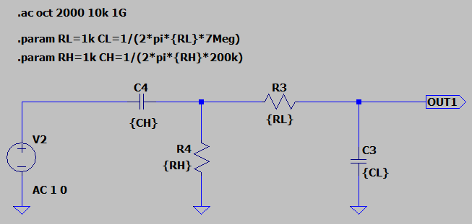

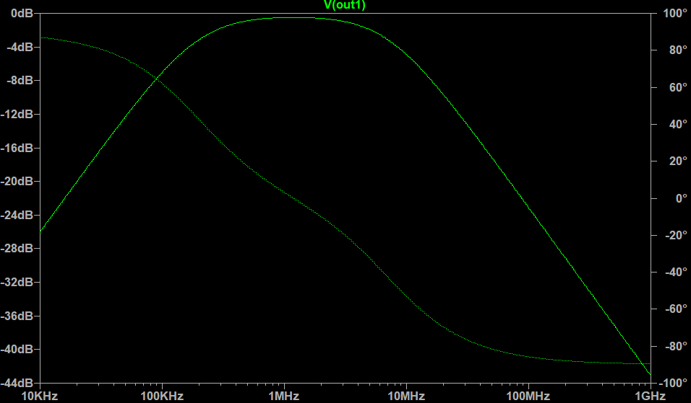

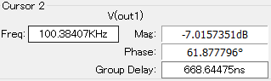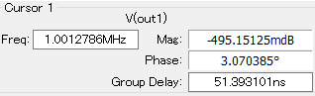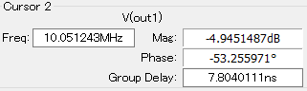図4.　バンドパスフィルタの回路図（上図）とAC解析結果（下図）

1. **下記の仕様を満足する回路構成（ブロック図）を道場で学んだ回路を使って作成せよ。（LT-spiceでの検証は必須ではない。）　※ カレントミラー回路は必ず使用すること**

解答）